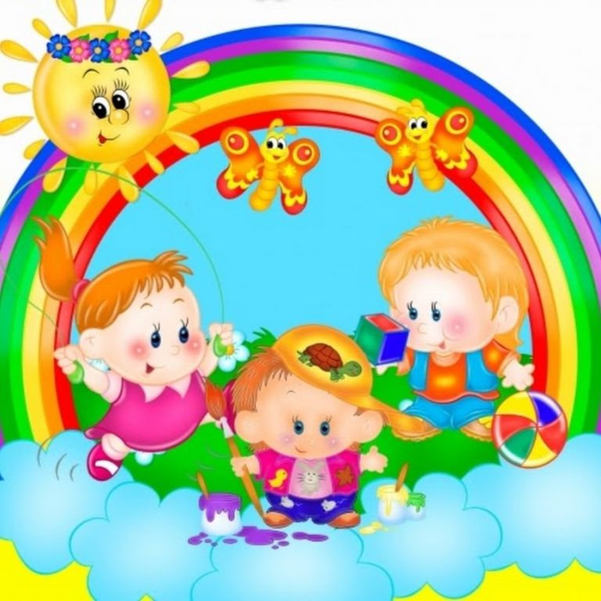

Текст песни «До свиданья, детский сад»
Пять лет мы дружною семьей
Ходили в детский сад.
Играли, пели мы с тобой,
Учиться каждый рад
Припев
До свиданья, детский сад
Никогда не позабудем,
Что ты школы младший брат
Мы теперь большие люди.
И мамою второй была
Здесь воспитатель наш.
Мы с ней волшебные слова
Узнали в первый раз.
Припев.
Здесь каждый уголок знаком
Где для прогулок бор.
Был детский сад второй наш дом,
Но в школу мы идем.
Припев.
http://chudesenka.ru/load/7-1-0-149
Песни для выпуска в школу

